Второй конкурсный день 4 декабря.
В номинации «Классный руководитель» 3 конкурсанта представляли открытое мероприятие:
Чокоева Елена Александровна в 5 классе провела классный час на тему «Полезные и вредные привычки»
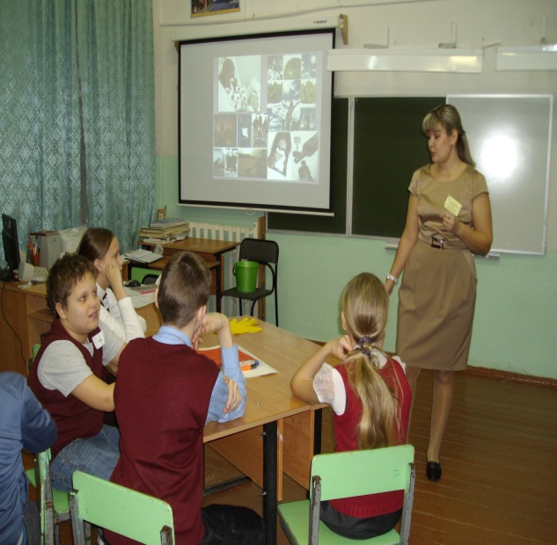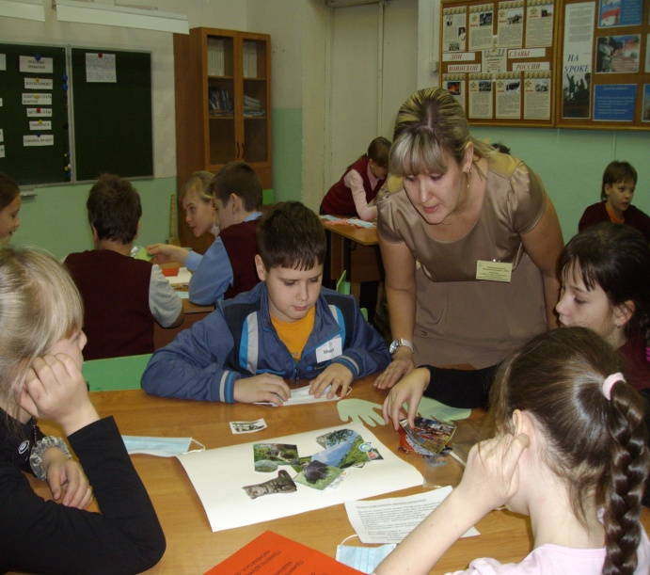

Другова Оксана Васильевна в 6 классе говорила о профессиях в теме «Все работы хороши»
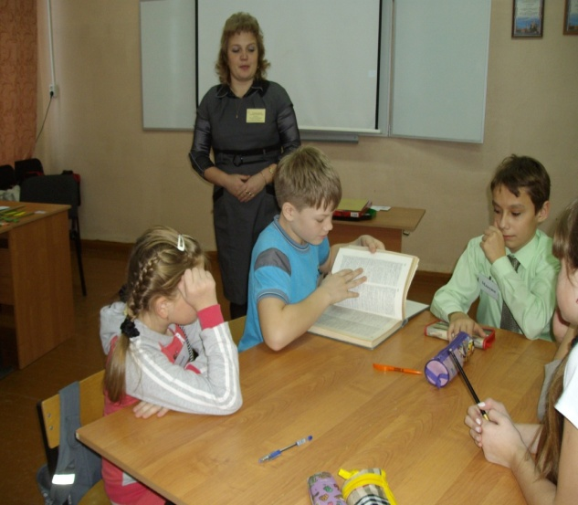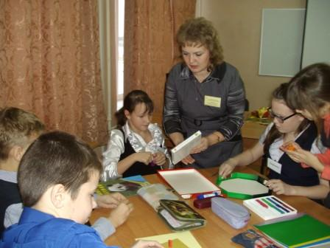

В 9 классе Тропина Ольга Андреевна раскрывала тему «Родина моя – Устьянский край»
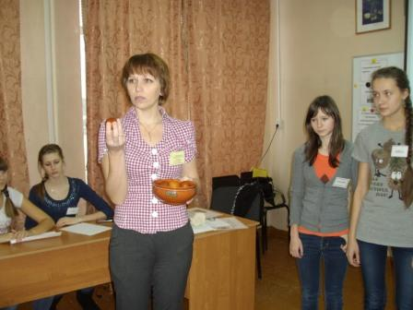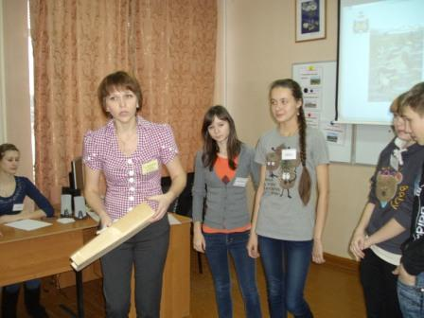

Представили личный опыт организации воспитательного процесса
Мотовилова Елена Альбертовна Федорова Надежда Николаевна

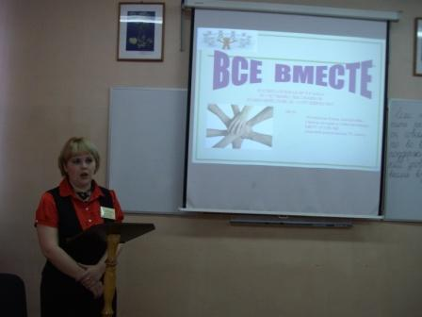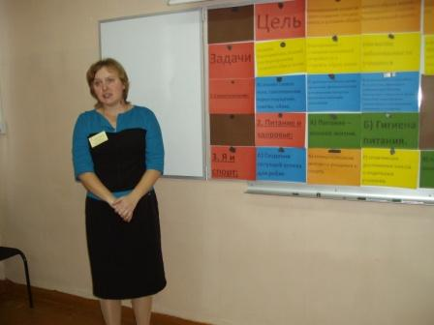

Шестакова Татьяна Александровна
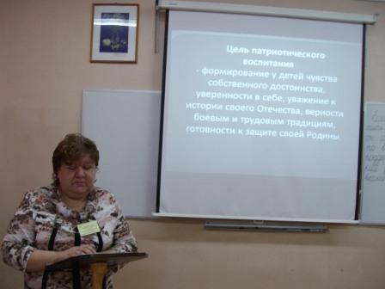

В номинации «Педагог-организатор» и «Педагог-дополнительного образования» прошло конкурсное мероприятие «Кладовая педагогического мастерства»
Конкурсанты представили социальный проект, проведенного с участниками образовательного процесса либо представление личного опыта организации воспитательного процесса в образовательном учреждении (для педагогов – организаторов), презентовали образовательную программу (для педагогов дополнительного образования).

